

Proposal Project Software Development Programming

Disusun Oleh:

Fabian/218116751

Fendy/218116752

Michael Shan/218116765

Yongki/218116774

* 1. **Latar Belakang**

Akhir – akhir ini semua kegiatan di kerjakan dengan bantuan aplikasi berbasis web. Entah dalam pekerjaan kantoran ataupun dalam pemesaan sebuah barang, ada pun aplikasi berbasis web yang ditujukan untuk pemesanan makanan. Tetapi belum banyak aplikasi yang dapat menyediakan pemesanan makanan dan juga dapat memesan meja di sebuah restoran.

Dengan demikian terbentuklah sebuah pemikiran untuk membuat aplikasi web yang dapat membantu agar dapat memesan makanan ataupun memesan meja.

Pembuatan aplikasi web tersebut dimaksudkan agar para pelanggan dapat dengan mudah memesan meja dan makanan saat nanti datang ke restoran dengan cara memesan meja dan makanan langsung melalui web dirumah atau tempat kerja dengan mudah tanpa harus datang ke restoran atau menelpon restoran. Meskipun cara tradisional memesan meja atau makanan dengan cara menelpon restoran tetapi cara tersebut memiliki beberapa kelemahan diantara nya jika ingin memesan meja lewat telpon maka pelanggan tidak bisa melihat posisi meja yang sudah dipesan dan dapat memilih tempat meja.

Pembuatan web tidak hanya sampai pada pemesanan makanan untuk di restoran nanti nya tetapi dapat juga memesan makanan untuk “take away” (memesan dan nanti akan di ambil sendiri oleh pelanggan). Tetapi jaman sekarang banyak pelanggan terlalu sibuk hingga mereka tidak bisa makan di restoran maupun mengambil makanan di restoran tersebut. Maka biasanya beberapa restoran menyediakan fasilitas pengiriman ke tempat pelanggan tersebut. Begitu juga aplikasi web ini, yang menyediakan fitur pemesanan pengantaran makanan sampai ke tempat pemesanan.

Web ini tidak hanya menyediakan fitur bagi pemesan saja tetapi tentu saja untuk pemilik, dan pegawai – pegawai dari restoran tersebut agar membantu ke lancaran dari sistem web restoran yang fitur -fitur nya akan di jelaskan lebih lanjut nanti nya pada proposal ini.

* 1. **Tujuan**

Tujuan pembuatan aplikasi web ini adalah:

* Mempermudah manajemen restoran.
* Mempermudah pelanggan dalam memesan makanan atau meja dari sebuah restoran.
* Memudahkan transaksi dan manajemen dari sebuah restoran.
* Mempermudah pelanggan untuk mengetahui acara-acara atau promo restoran.
  1. **Ruang Lingkup**

Aplikasi ini mencakup tentang hal yang berkaitan dengan hubungan pemesanan antara pelanggan dengan pegawai restoran seperti:

1. **Pemesanan Pelanggan ke Restoran**
2. **Manajemen Promo dan Kupon**
3. **Manajemen Menu Makanan dan Paket Makanan**
4. **Pembuatan dan Manajemen Member Restoran**
5. **Pengaturan Transaksi Pembayaran**
   1. **Fitur – Fitur**
6. Master:
   1. Menu Makanan:
   2. Insert

• Memasukan menu makanan.

• Membuat dan memasukan makanan ke dalam kategori.

• Membuat dan memasukan makanan ke dalam paket.

* 1. Update
* Mengganti harga makanan atau paket.
* Mengganti kategori atau paket.
* Menu tersebut tersedia atau tidak di waktu tertentu.
  1. Delete
* Menghapus makanan.
* Menghapus kategori.
* Menghapus paket.
  1. Promo:

1. Potongan

* Membuat promo menurut acara atau tanggal tertentu.
* Membuat promo paket seperti “buy one get one free”.
* Membuat potongan member.

1. Kupon

* Membuat kupon potongan langsung atau persen.
* Membuat kupon untuk member untuk member khusus.
  1. Event:
* Membuat paket khusus pada acara tertentu seperti: natal,tahun baru.
  1. Member:

1. Membuat member dan menghapus member.
2. Menyimpan point member yang dapat ditukarkan.
3. Menyimpan point member permanen.
4. Pemesan:
   1. Pemesanan:
5. Dapat memesan untuk delivery.
6. Dapat memesan untuk take away.
7. Dapat memesan untuk reservasi Meja:

* Memesan tunggal.
* Memesan Acara seperti: Ulang tahun.
  1. Metode Pembayaran:

1. Terdapat pilihan cash,point member.

* Cash: Pelanggan membayar dengan cash dan akan di konfirmasi oleh pegawai.
* Saldo member: Pelanggan
* Point member: Melakukan pembayaran dengan point yang di punya member tersebut.

Setiap kali selesai melakukan pemesanan (meja atau makanan) akan di berikan kode sebagai bukti pemesaan.

1. Mendapat point setiap transaksi.
2. Pegawai:
   1. Pemesanan:
3. Dapat menampilkan meja meja yang masih tersedia dan yang sudah di pesan
4. Dapat mengubah status kursi pemesanan.
5. Dapat melakukan konfirmasi pembayaran.
6. Dapat melakukan pemesanan untuk pelanggan saat dine - in.
   1. **Arsitektur Sistem**

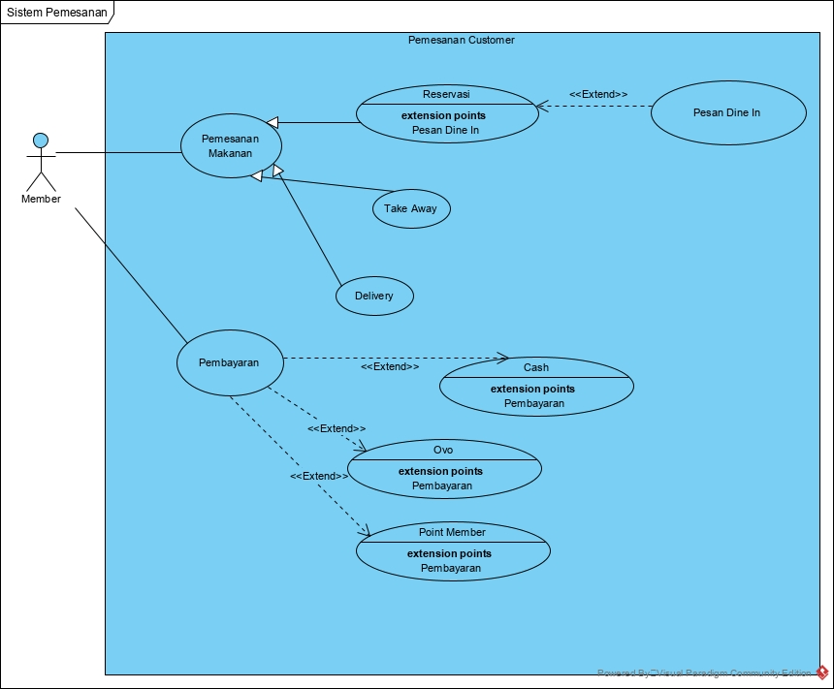

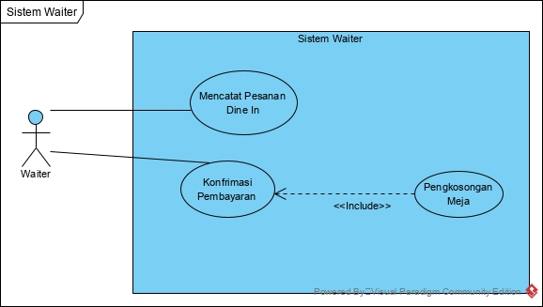

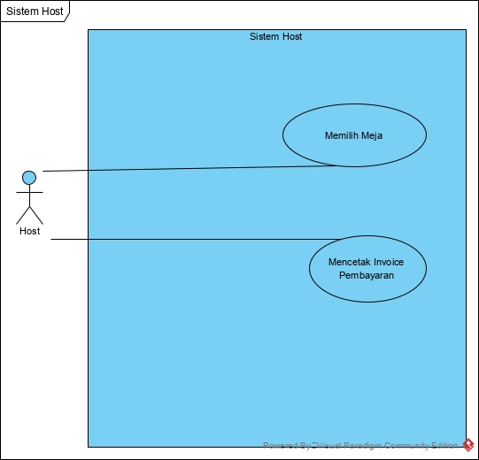

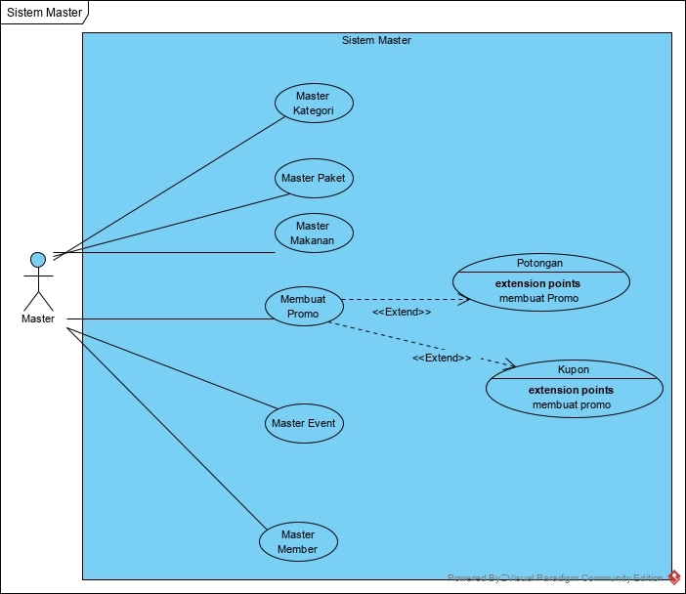

* 1. **Batasan**
* Tidak dapat memantau perkembangan pengantar ke tempat tujuan.
* Tidak bisa cash jika pemesanan berjenis delivery dan take away.
* Web tidak punya fitur untuk kurir resturant.
  1. **Program Pembanding**

Web ini memiliki kesamaan dengan beberapa web di bawah ini

|  |  |  |  |  |
| --- | --- | --- | --- | --- |
| NO | Pembanding | Program Ini | Website McDonalds | Website Pizza Hut |
| 1 | Fitur Pemesanan meja dan makanan | v | x | x |
| 2 | Fitur peta dan posisi pengiriman | x | v | v |
| 3 | Melayani pembayaran non tunai melalui point | v | x | x |
| 4 | Melayani pembayaran non tunai (OVO, Dana, Kredit BCA) | x | v | v |
| 5 | Program berbasis Website | v | v | V |
| 6 | Fitur pemesanan makanan take away | v | v | V |
| 7 | Fitur pemesanan delivery makanan | v | v | v |
| 8 | Hanya tersedia dalam satu bahasa | v | x | X |
| 9 | Menampilkan promo dan event yang berlangsung | v | v | v |
| 10 | Konfirmasi meja yang kosong | v | x | x |

* 1. **Perkiraan Harga Software**

Perkiraan harga software kita adalah Rp.10.180.000,00-